**第二章 化学反应速率与化学平衡**

**一、化学反应速率**

1．化学反应速率

(1)概念及表达式

①概念

化学反应速率可以用单位时间内反应物或生成物的浓度变化来表示。通常用单位时间内反应物浓度的减小或生成物浓度的增加来表示。

②表达式

*v*＝，其中*v*表示反应速率，*c*表示各反应物或生成物浓度，Δ*c*表示其浓度变化(取其绝对值)，*t*表示时间，Δ*t*表示时间变化。

(2)单位

浓度常以 mol·L－1(或mol/L)为单位，时间常以s、min为单位，故化学反应速率的常用单位为mol/(L·s)、mol/(L·min)(或mol·L－1·s－1、mol·L－1·min－1)等。

(3)同一反应用不同物质表示的反应速率

①表示方法

对于任意一个化学反应：*m*A＋*n*B===*p*C＋*q*D，用不同物质表示的化学反应速率分别为：*v*(A)＝、*v*(B)＝、*v*(C)＝、*v*(D)＝。

②不同物质反应速率的关系

用不同物质表示同一化学反应在同一时间段内的反应速率时，化学反应速率之比等于化学方程式中各物质的化学计量数之比。

即*v*(A)∶*v*(B)∶*v*(C)∶*v*(D)＝*m*∶*n*∶*p*∶*q*。

2.化学反应速率的测定

（1）测定原理：利用与化学反应中任何一种化学物质的 浓度 相关的可观测量进行测定。

（2）测定方法

①直接观察测定：如 释放出气体的体积 和 体系的压强 等。

②科学仪器测定：在溶液中，当反应物或生成物本身有较明显的颜色时，可利用 颜色变化 和 显色物质与浓度 变化间的比例关系测量反应速率。

3.化学反应速率的计算

（1）公式法：

*v*＝＝

*v*(反应物)＝ *v*(生成物)＝

（2）运用同一反应中“速率之比等于化学计量数之比”的规律进行计算。

对于一个化学反应：*m*A＋*n*B=== *p*C＋*q*D ，*v*(A)＝－，*v*(B)＝－，*v*(C)＝，*v*(D)＝，且有：＝＝＝。

（3）“三段式”法

①求解化学反应速率计算题的一般步骤：

写出有关反应的化学方程式；找出各物质的起始量、转化量 、某时刻量；转化量之比等于化学计量数之比；

先根据已知条件列方程计算：

反应： *m*A(g)＋*n*B(g) ＝ *p*C(g)

起始浓度/mol·L－1： *a* *b* *c*

转化浓度/mol·L－1 ： *x*

某时刻(*t* s)浓度/mol·L－1： *a*－*x* *b*－ *c*＋

再利用化学反应速率的定义式求算：

*v*(A)＝ mol·L－1·s－1； *v*(B)＝ mol·L－1·s－1； *v*(C)＝ mol·L－1·s－1。

②计算中注意以下量的关系。

对反应物： *c*(起始)－*c*(转化) ＝*c*(某时刻)； 对生成物： *c*(起始)＋*c*(转化) ＝*c*(某时刻)；

转化率＝×100%。

**二、影响化学反应速率的因素**

1.定性研究影响化学反应速率的因素

实验原理：Na2S2O3＋H2SO4===Na2SO4＋SO2↑＋S↓＋H2O 2H2O22H2O＋O2↑

[实验用品]　烧杯、试管、量筒、试管架、胶头滴管、温度计、秒表、0.1 mol·L－1 Na2S2O3溶液、0.1 mol·L－1 H2SO4溶液、0.5 mol·L－1 H2SO4溶液、5% H2O2溶液、1 mol·L－1 FeCl3溶液、蒸馏水、热水。

[实验方案设计]

|  |  |  |  |
| --- | --- | --- | --- |
| 影响因素 | 实验步骤 | 实验现象 | 实验结论 |
| 浓度 |  | 均出现 浑浊 ，但后者 出现浑浊更快 | 增大浓度，化学反应速率 增大 |
| 温度 |  | 混合后均出现 浑浊 ，但70 ℃热水一组 首先出现浑浊 | 升高温度，化学反应速率 增大 |
| 催化剂 |  | 前者 无明显现象，后者 出现大量气泡 | 催化剂能 加快 化学反应速率 |

2.定量研究影响化学反应速率的因素

通过实验测定并比较下列化学反应的速率

①按下图所示安装装置，加入锌粒，然后快速加入40 mL 1 mol·L－1稀硫酸，测量收集10 mL H2所用的时间。

②按图示再安装一套装置，加入与前一套装置相同的锌粒，然后再快速加入40 mL 4 mol·L－1稀硫酸，测量收集10 mL H2所用的时间。

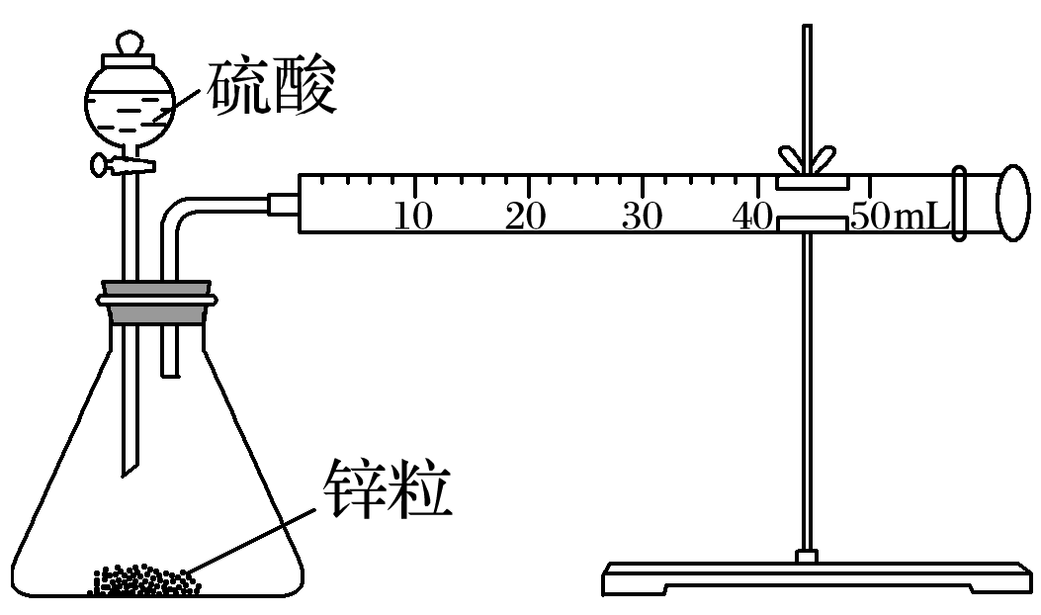

|  |  |  |  |
| --- | --- | --- | --- |
| 加入试剂 | 反应时间  (填“长”或“短”) | 反应速率  (填“快”或“慢”) | 实验结论 |
| 40 mL 1 mol·L－1硫酸 | 长 | 慢 | 4 mol·L－1硫酸与锌反应比1 mol·L－1硫酸与锌反应的速率 快 。 |
| 40 mL 4 mol·L－1硫酸 | 短 | 快 |

3.影响化学反应速率的其他因素

（1）浓度：底物浓度越大，化学反应速率 越快 。

（2）温度：当其他条件相同时， 升高温度 反应速率增大， 降低温度 反应速率减小。

（3）催化剂：同一反应，用不同催化剂，反应速率不相同。

（4）压强：对有气体参加的反应，压强对化学反应速率的影响可简化理解如下

①对于气体来说，在一定温度下，一定质量的气体所占的体积与压强成 反比 ，其他条件不变时，增大压强，气体体积 缩小 ，浓度 增大 。

②对于有气体参加的化学反应，在相同温度下，增大压强 ，反应速率 增大 ；减小压强 ，反应速率 减小 。

**三、活化能**

1.有效碰撞：能够 发生化学反应 的碰撞。

2.无效碰撞：不能够 发生化学反应 的碰撞。

3.活化分子：能够发生 有效碰撞 的分子。

4.活化能：活化分子具有的平均能量与反应物分子具有的 平均能量之差 。

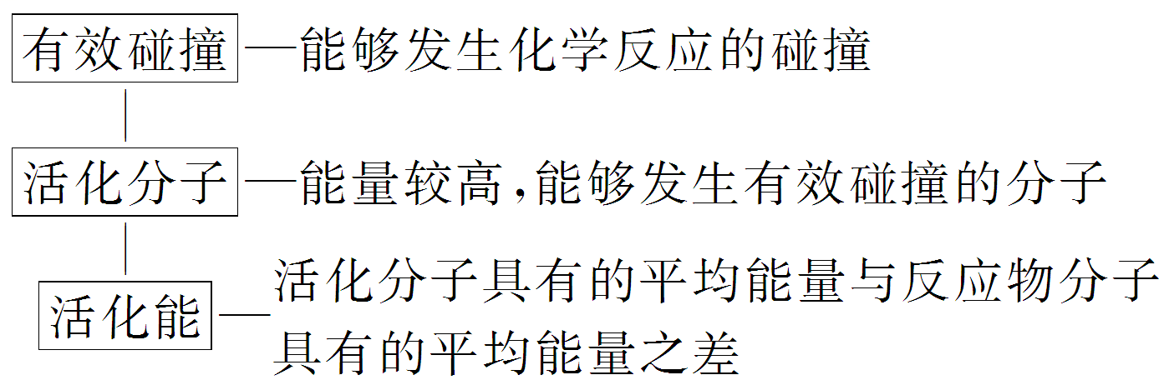

5.反应物、生成物的能量与活化能的关系图

活化能越小，普通分子就越容易变成 活化分子 。如图所示：反应的活化能是*E*1，反应热是*E*1－*E*2。

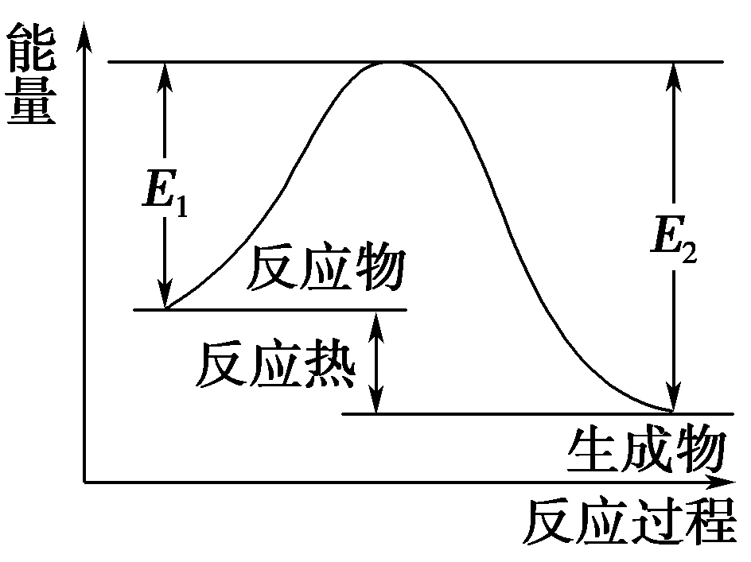 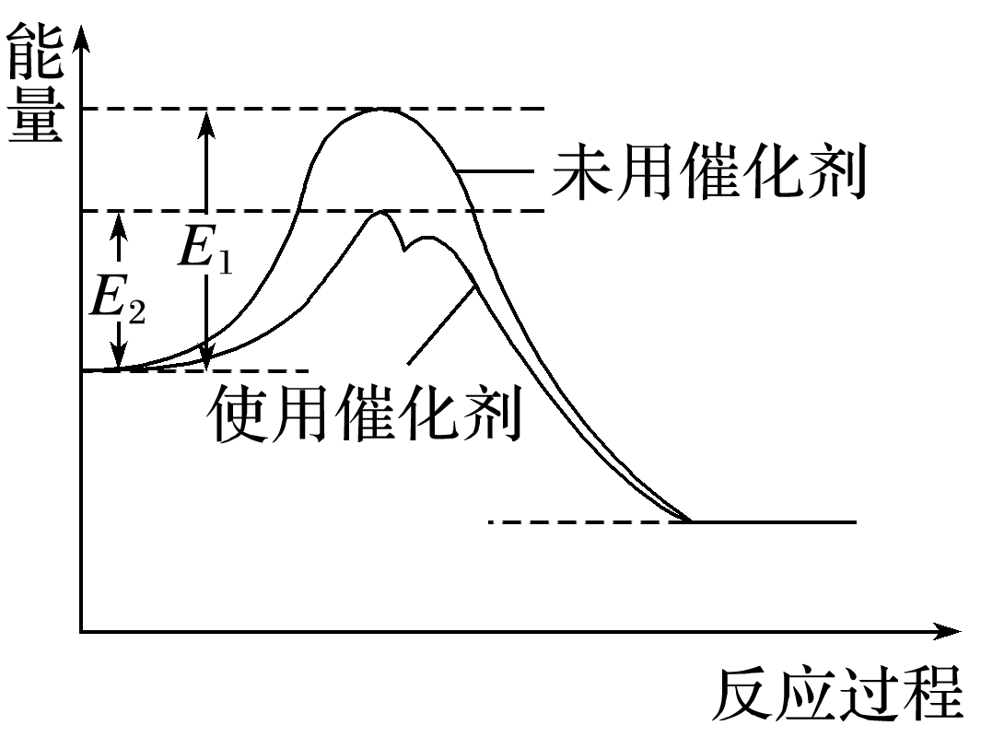

6.有效碰撞理论对影响化学反应速率因素的解释

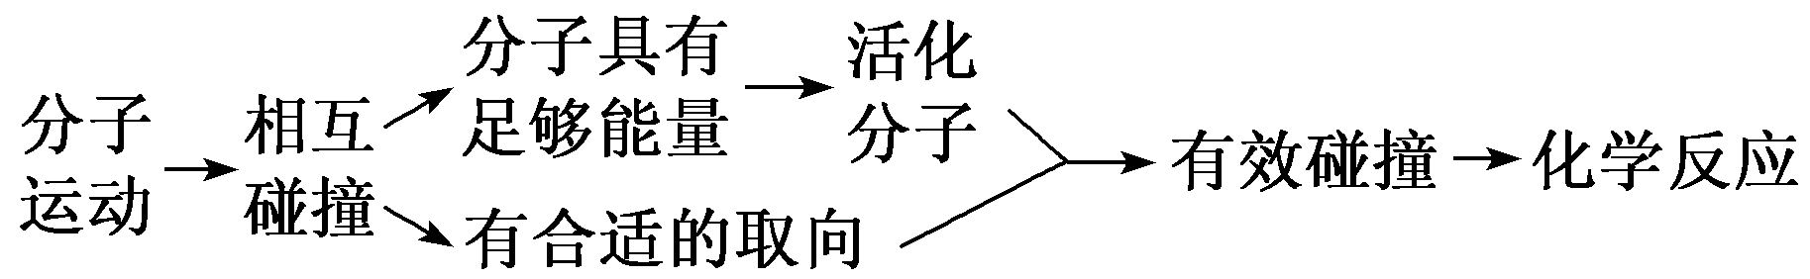

|  |  |  |  |  |  |
| --- | --- | --- | --- | --- | --- |
| 影响  外因 | 单位体积内 | | | 有效碰  撞几率 | 化学反  应速率 |
| 分子  总数 | 活化  分子数 | 活化分子  百分数 |
| 增大反应  物浓度 | 增加 | 增加 | 不变 | 增加 | 加快 |
| 增大压强 | 增加 | 增加 | 不变 | 增加 | 加快 |
| 升高温度 | 不变 | 增加 | 增大 | 增加 | 加快 |
| 催化剂 | 不变 | 增加 | 增大 | 增加 | 加快 |

**四、化学平衡状态**

1.可逆反应：在相同条件下，既能向 正反应 方向进行，同时又能向 逆反应 方向进行的反应。

2.化学平衡状态的建立

（1）如图1所示，N2与H2随着反应的进行，其浓度逐渐 减小 ，*v*正逐渐 减小 ，而*c*(NH3)逐渐 增大 ，*v*逆逐渐 增大 ，*t*1时刻，它们的浓度不再改变，*v*正＝*v*逆，反应达到平衡。

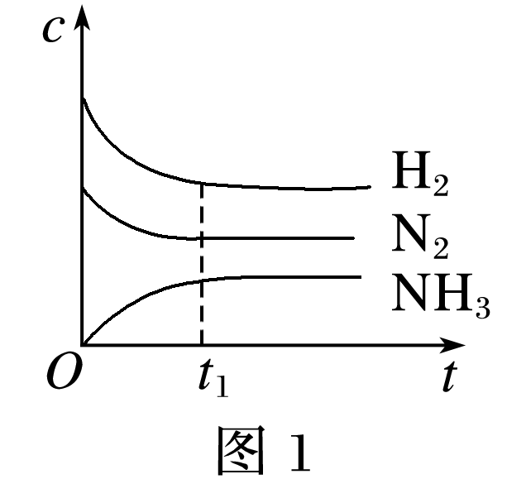　　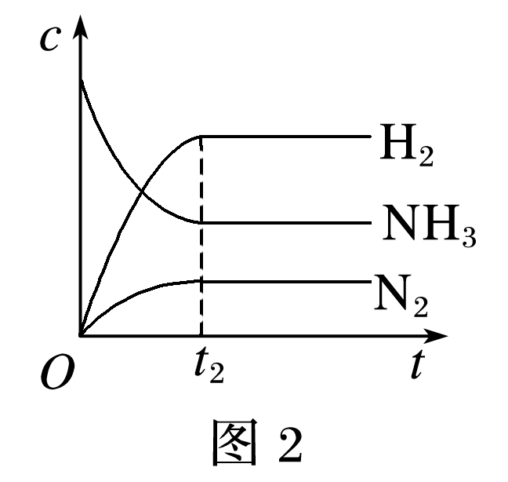

（1）如图2所示，随着NH3的分解，其浓度逐渐 减小 ，*v*逆逐渐 减小 ，而*c*(N2)、*c*(H2)逐渐 增大 ，*v*正逐渐 增大 ，*t*2时刻起，它们的浓度不再改变， *v*正＝*v*逆 ，反应达到平衡。

3.化学平衡状态：在一定条件下的可逆反应，当正、逆反应的速率相等时，反应物和生成物的浓度均保持不变，即体系的组成不随时间而改变，这表明该反应中物质的转化达到了“限度”，这时的状态我们称为化学平衡状态，简称化学平衡。

4．化学平衡的特征

化学平衡的特征可以概括为逆、等、动、定、变。

(1)逆：研究的对象是可逆反应。

(2)等：化学平衡的条件是*v*正和*v*逆相等。

(3)动：化学平衡是一种动态平衡，此时反应并未停止。

(4)定：当可逆反应达到平衡时，各组分的质量(或浓度)为一定值。

(5)变：若外界条件改变，平衡可能发生改变，并在新条件下建立新的平衡。

**五、化学平衡常数**

1.化学平衡状态时浓度数据分析

分析课本表2－1：457.6 ℃时反应体系H2(g)＋I2(g)⇄2HI(g)中各物质的浓度数据，我们可以发现以下规律：

（1）无论该反应从正向进行还是从逆向进行，平衡时，只要温度一定，的值近似相等。

（2）无论反应物或生成物的浓度如何改变，平衡时只要温度一定，的值也近似相等。

2.化学平衡常数：在一定温度下，当一个可逆反应达到化学平衡时，生成物 浓度幂之积 与反应物 浓度幂之积 的比值是一个常数，用符号 *K* 表示。

3.浓度商与化学平衡常数的表达式

（1）浓度商：对于一般的可逆反应，*m*A(g)＋*n*B(g)⇄*p*C(g)＋*q*D(g)，在任意时刻的称为 浓度商 ，常用 *Q* 表示，即*Q*＝。

（2）化学平衡常数表达式：对于一般的可逆反应*m*A(g)＋*n*B(g)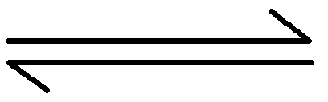*p*C(g)＋*q*D(g)，平衡常数的表达式为*K*＝。

注意事项：

①化学平衡常数只与温度有关，与反应物或生成物的浓度无关。

②反应物或生成物中有固体或纯液体存在时，由于其浓度可看作“1”而不代入公式。

③化学平衡常数是指某一具体反应的平衡常数，由于化学方程式的书写不同，平衡常数的表达式不同，如N2(g)＋3H2(g)2NH3(g)，*K*＝*a*则有：2NH3(g)N2(g)＋3H2(g)，*K*′＝；N2＋H2NH3，*K*″＝。

(3)意义

*K*越大→平衡体系中生成物所占的比例越大→正反应进行的程度越大→反应进行得越完全→平衡时反应物的转化率越大；反之，*K*越小，该反应进行得越不完全，平衡时反应物的转化率就越小。一般来说，当*K*>105时，该反应就进行得基本完全了。

（4）*Q*与*K*的关系：

*Q*＜*K*，反应向正反应方向进行；

*Q*＝*K*，反应处于平衡状态；

*Q*＞*K*，反应向逆反应方向进行。

1. **影响化学平衡的因素**

1.浓度对化学平衡移动的影响

|  |  |  |
| --- | --- | --- |
| 实验原理 | Fe3＋＋3SCN－ ⇄ Fe(SCN)3(红色) | |
| 实验操作 |  | |
| 现象与结论 | b溶液颜色变浅，平衡向逆反应方向移动 | c溶液颜色变深，平衡向正反应方向移动 |
| 理论解释 | 发生Fe＋2Fe3＋===3Fe2＋，Fe3＋浓度减小，*Q*＝增大，*Q*＞*K*，平衡逆向移动 | *c*(SCN－)增大，*Q*＝减小，*Q*＜*K*，平衡正向移动 |

2.化学平衡移动：在一定条件当可逆反应达到平衡状态后，如果 浓度 、 压强 、温度等反应条件改变，原来的平衡状态被破坏，平衡体系的物质组成也会随着 改变 ，直至达到新的平衡状态。这种由 原有的平衡状态 达到 新的平衡状态 的过程。

3.化学平衡移动方向的判断

当*Q*＝*K*时：反应处于 平衡 状态， *v*正＝*v*逆 ；

当*Q*＜*K*时：反应向 正反应方向 进行，*v*正＞*v*逆；

当*Q*＞*K*时：反应向 逆反应方向 进行，*v*正＜*v*逆。

4.压强变化对化学平衡移动的影响

|  |  |  |
| --- | --- | --- |
| 实验原理 | ⇄ | |
| 实验步骤 |  | |
| 活塞Ⅱ处→Ⅰ处，压强增大 | 活塞Ⅰ处→Ⅱ处，压强减小 |
| 实验现象 | 混合气体的颜色先 变深 又逐渐 变浅 | 混合气体的颜色先 变浅 又逐渐 变深 |
| 实验结论 | 活塞往里推，体积减小，压强增大，*c*(NO2)增大，颜色变深，但颜色又变浅，说明*c*(NO2)减小，平衡向 正反应 方向移动。  活塞往外拉，体积增大，压强 减小 ，*c*(NO2)减小，颜色变浅，但气体颜色又变深，说明*c*(NO2)增大，平衡向 逆反应 方向移动 | |

5.温度对化学平衡移动的影响

|  |  |
| --- | --- |
| 实验原理 | 2NO2(g)⇌N2O4(g) Δ*H*＝－56.9 kJ·mol－1  红棕色 无色 |
| 实验步骤 |  |
| 实验现象 | 热水中混合气体颜色 加深 ；冰水中混合气体颜色 变浅 |
| 实验结论 | 混合气体受热颜色 加深 ，说明NO2浓度 增大 ，即平衡向 逆反应 方向移动；混合气体被冷却时颜色 变浅 ，说明NO2浓度 减小 ，即平衡向 正反应 方向移动 |

6.勒夏特列原理：如果改变影响平衡的条件之一(如温度、浓度、压强等)，平衡将向着能够 减弱 这种改变的方向移动。

7.化学平衡图像的类型及特点

（1）速率—时间图像(*v*－*t*图像)

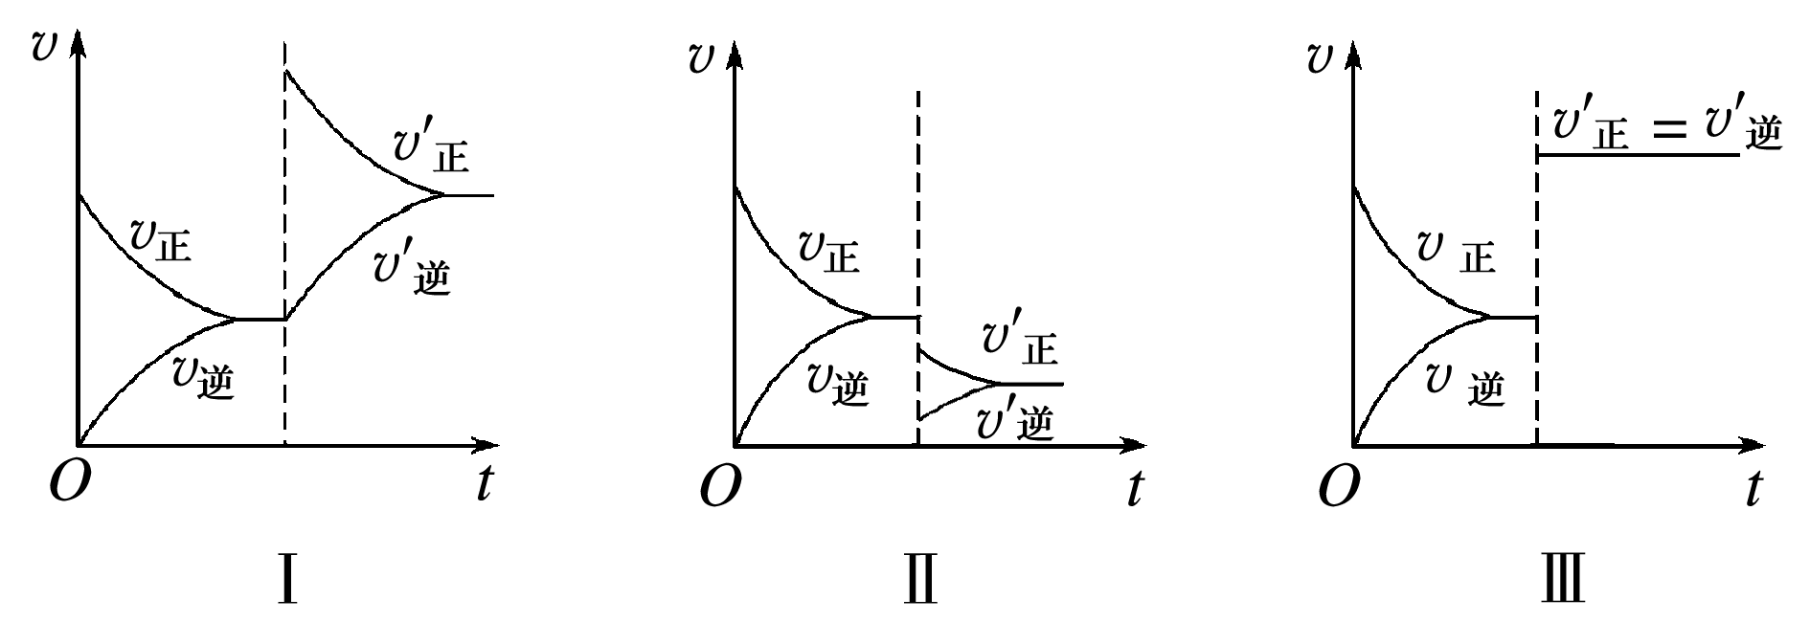

Ⅰ.正反应速率突变，逆反应速率渐变，*v*′正＞*v*′逆，说明是增大了 反应物的浓度 ，使正反应速率突变，且平衡 正向 移动。

Ⅱ.*v*正、*v*逆都是突然减小的，*v*′正＞*v*′逆，平衡 正向 移动，说明该反应的正反应可能是 放热 反应或气体总体积增大 的反应，改变的条件是 降低温度 或 减小压强 。

Ⅲ.*v*正、*v*逆都是突然增大的，并且*v*正、*v*逆增大程度相同，说明该化学平衡 没有发生 移动，可能是使用了 催化剂 ，也可能是对反应前后气体总体积不发生变化的反应增大压强所致。

（2）百分含量—时间—温度图像

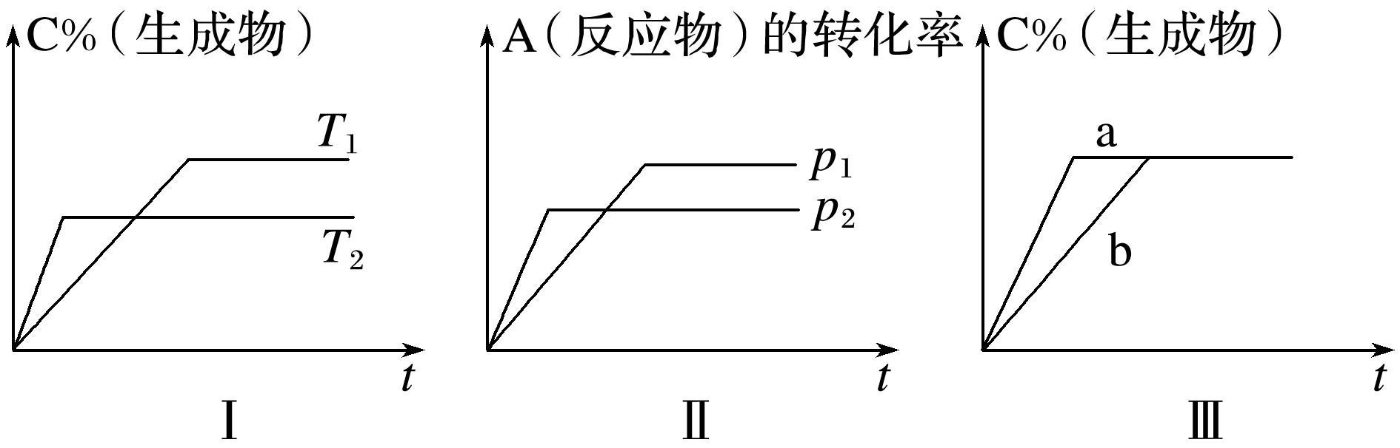

Ⅰ.*T*2＞*T*1，温度升高，平衡 逆向 移动，正反应是 放热 反应。

Ⅱ.*p*2＞*p*1，压强增大，A(反应物)的转化率 减小 ，说明正反应是气体总体积 增大 的反应。

Ⅲ.生成物C的百分含量 不变 ，说明平衡 不发生 移动，但反应速率a＞b，故a可能使用了 催化剂 ；若该反应是反应前后气体总体积不变的可逆反应，a也可能是增大了压强。

**七、化学反应的方向**

1.自发过程和自发反应的比较

|  |  |  |  |
| --- | --- | --- | --- |
|  | 自发过程 | 自发反应 | |
| 含义 | 在一定条件下，不需要借助外力就能自发进行的过程 | 在给定的条件下，可以自发进行到显著程度的化学反应 | |
| 特征 | 具有方向性，即某个方向在一定条件下是自发的，而其逆方向在该条件下肯定是不能自发进行的 | | |
| 举例 | 高山流水，自由落体运动 | | 钢铁生锈 |
| 应用 | (1)可被用来完成有用功，如水力发电  (2)可用来实现化学能转化为电能，如H2燃烧可设计成原电池  (3)非自发过程要想发生，必须对它做功。如通电将水分解为H2和O2 | | |

2.化学反应进行方向的判据

（1）焓变与反应的方向

放热反应过程中体系能量 降低 ，因此具有 自发 进行的倾向，科学家提出用 焓变 来判断反应进行的方向，这就是 焓判据 。

①多数放热反应是自发进行的。例如燃烧反应、中和反应等。②有些吸热反应也可以自发进行，如：

2N2O5(g) ⇄ 4NO2(g)＋O2(g)　Δ*H*＝＋109.8 kJ·mol－1。

（2）熵变与反应的方向

①体系的熵值：体系的 混乱程度 越大，体系的熵值就 越大 。

②同一物质的熵值：*S*(g)＞*S*(l)＞*S*(s)，同一条件下，不同物质的 熵值 不同。

（3）熵判据：体系有自发地向混乱度 增加 (即熵增)的方向转变的倾向，因此可用 熵变 来判断反应进行的方向。

3.自由能与化学反应的方向

（1）自由能：符号为 Δ*G* ，单位为kJ·mol－1。

（2）自由能变化与焓变、熵变的关系：Δ*G*＝Δ*H*－*T*Δ*S*。Δ*G*不仅与 焓变 有关，还与 温度有关 。

（3）反应方向与自由能的关系

①当Δ*G*＜0时，反应 能自发进行 ；

②当Δ*G*＝0时，反应 处于平衡状态 ；

③当Δ*G*＞0时，反应 不能自发进行 。

4.温度对反应方向的影响

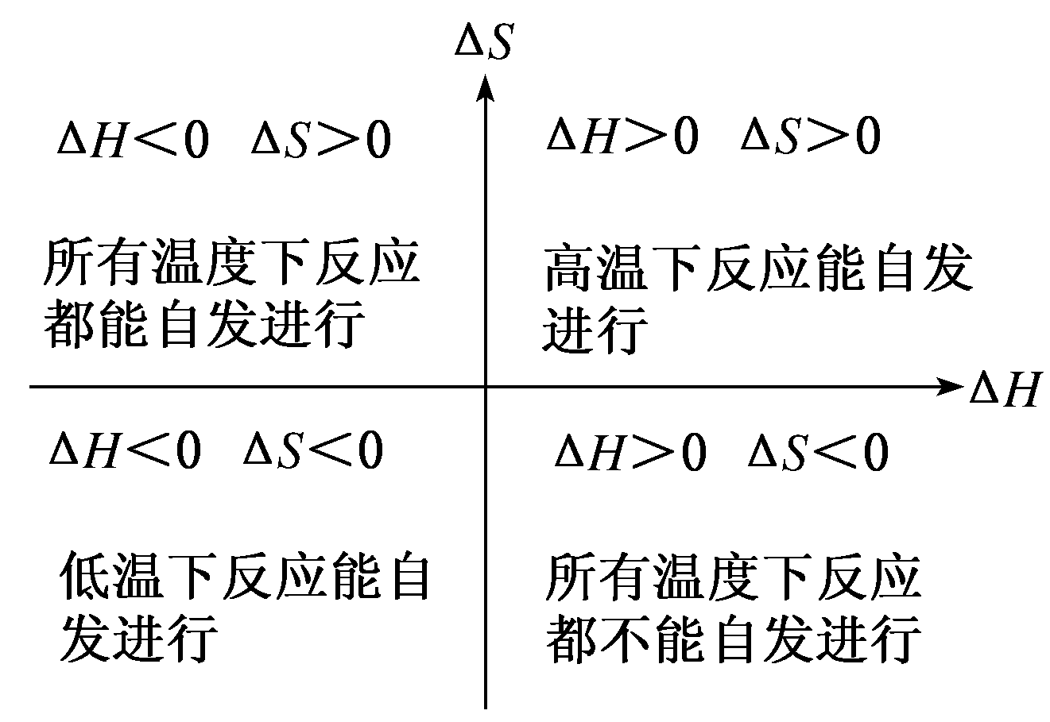

**八、化学反应的调控**

1.合成氨反应的特点

合成氨反应：N2(g)＋3H2(g)⇄2NH3(g)。已知298 K时：Δ*H*＝－92.4 kJ·mol－1，Δ*S*＝－198.2 J·mol－1·K－1。

（1）自发性：常温(298 K)下， Δ*H*－*T*Δ*S*<0 ，能自发进行。

（2）可逆性：反应为 可逆 反应。

（3）体积变化(熵变)：Δ*S*<0，正反应是气体体积 缩小 的反应。

（4）焓变：Δ*H*<0，是 放热 反应。

2．提高合成氨反应速率和平衡转化率的条件比较

|  |  |  |  |
| --- | --- | --- | --- |
| 条件 | 提高反应速率 | 提高平衡转化率 | 综合结果 |
| 压强 | 高压 | 高压 | 高压 |
| 温度 | 高温 | 低温 | 兼顾速率和平衡，且考虑催化剂活性 |
| 催化剂 | 使用 | 无影响 | 使用 |
| 浓度 | 增大反应物浓度 | 增大反应物浓度，降低生成物浓度 | 增大反应物浓度，且不断减少生成物浓度 |

3.工业合成氨的适宜条件

|  |  |
| --- | --- |
| 外部条件 | 工业合成氨的适宜条件 |
| 压强 | 10～30 MPa |
| 温度 | 400～500 ℃ |
| 催化剂 | 使用 铁触媒 作催化剂 |
| 浓度 | 氨及时从混合气中分离出去，剩余气体 循环使用 ；及时 补充N2和H2 |

**【方法点拨】**

**1.正确理解化学反应速率**

(1)由公式*v*＝计算得到的化学反应速率，是某一时间段的平均速率而不是瞬时速率。

(2)不论是反应物还是生成物，其化学反应速率值都取正值。

(3)固体或纯液体(不是溶液)的物质的量浓度可视为不变的常数，因此，一般不用固体或纯液体表示化学反应速率。

(4)同一化学反应中，用不同物质表示的化学反应速率的数值可能不同，但它们表示的意义完全相同，因此，要在反应速率*v*后标明具体的物质。

【典例1】取50 mL过氧化氢水溶液，在少量I－ 存在下分解：2H2O2===2H2O＋O2↑。在一定温度下，测得O2的放出量，转换成H2O2浓度(*c*)如下表：

|  |  |  |  |  |  |
| --- | --- | --- | --- | --- | --- |
| *t*/min | 0 | 20 | 40 | 60 | 80 |
| *c*/(mol·L－1) | 0.80 | 0.40 | 0.20 | 0.10 | 0.050 |

下列说法不正确的是(　　)

A．反应20 min时，测得O2体积为224 mL(标准状况)

B．20～40 min，消耗H2O2的平均速率为0.010 mol·L－1·min－1

C．第30 min时的瞬时速率小于第50 min时的瞬时速率

D．H2O2分解酶或Fe2O3代替I－也可以催化H2O2分解

解析：选C　反应20 min时，过氧化氢的浓度变为0.40 mol·L－1，说明分解的过氧化氢的物质的量*n*(H2O2)＝(0.80－0.40)mol·L－1×0.05 L＝0.02 mol，过氧化氢分解生成的氧气的物质的量*n*(O2)＝0.01 mol，标况下的体积*V*＝0.01 mol×22.4 L·mol－1＝0.224 L＝224 mL，A正确；20～40 min，消耗过氧化氢的浓度为(0.40－0.20)mol·L－1＝0.20 mol·L－1，则这段时间内的平均速率*v*＝＝＝0.010 mol·L－1·min－1，B正确；随着反应的不断进行，过氧化氢的浓度不断减小，某一时刻分解的过氧化氢的量也不断减小，故第30 min时的瞬时速率大于第50 min时的瞬时速率，C错误；I－在反应中起催化剂的作用，故也可以利用过氧化氢分解酶或Fe2O3代替，D正确。

**2．化学反应速率大小的比较方法**

同一化学反应中，用不同物质来表示化学反应速率时，数值可能不同，需要进行转化。常用以下两种方法：

(1)归一法

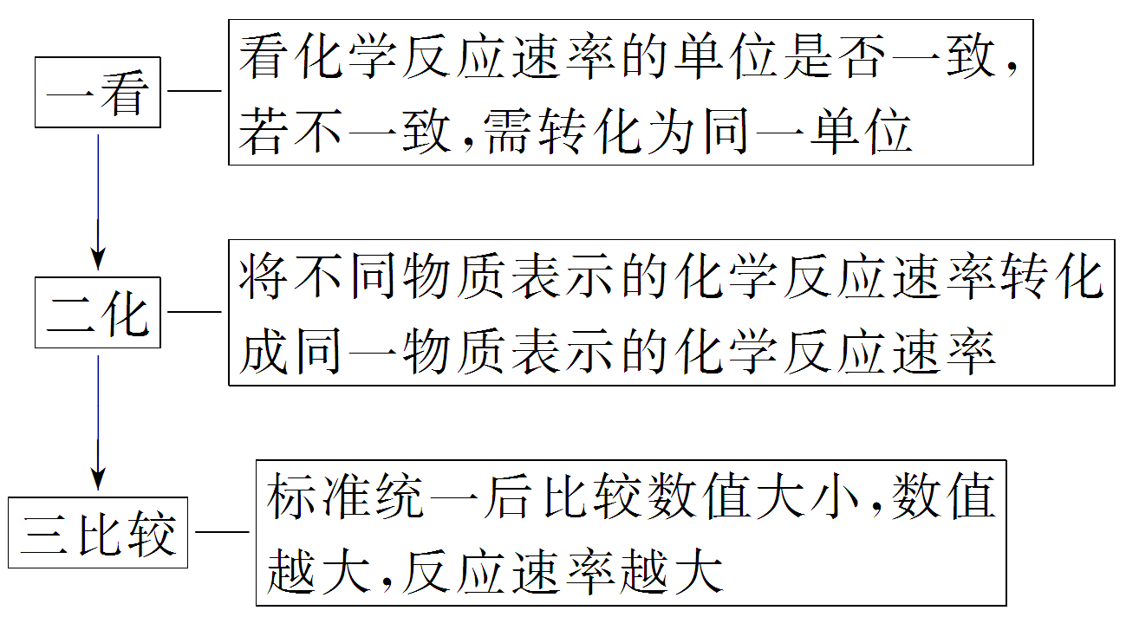

(2)比值法

通过化学反应速率与其对应的化学计量数的比值进行比较，比值大的化学反应速率大。

如对于反应*a*A(g)＋*b*B(g)  *c*C(g)＋*d*D(g)，若>，则用A表示的化学反应速率较大。

【典例2】反应A＋3B22C＋2D在四种不同情况下的反应速率分别为①*v*(A)＝0.15 mol·L－1·s－1；②*v*(B2)＝0.6 mol·L－1·min－1；③*v*(C)＝0.4 mol·L－1·s－1；④*v*(D)＝0.45 mol·L－1·s－1。

该反应进行的快慢顺序为(　　)

A．④>③>①>② B．④>③>②>①

C．②>④>③>① D．②>③＝④>①

解析：选A　*v*(A)∶*v*(B2)∶*v*(C)∶*v*(D)＝1∶3∶2∶2，转化成B2的浓度变化来表示的反应速率为①*v*(A)＝0.15 mol·L－1·s－1，则*v*(B2)＝0.45 mol·L－1·s－1；②*v*(B2)＝0.6 mol·L－1·min－1＝0.01 mol·L－1·s－1；③*v*(C)＝0.4 mol·L－1·s－1，则*v*(B2)＝0.60 mol·L－1·s－1；④*v*(D)＝0.45 mol·L－1·s－1，则*v*(B2)＝0.675 mol·L－1·s－1，故反应进行的快慢顺序为④>③>①>②。

**3.运用有效碰撞理论解释外界因素对反应速率的影响**

|  |  |  |  |  |  |
| --- | --- | --- | --- | --- | --- |
| 影响  外因 | 单位体积内 | | | 有效碰  撞几率 | 化学反  应速率 |
| 分子  总数 | 活化  分子数 | 活化分子  百分数 |
| 增大反应  物浓度 | 增加 | 增加 | 不变 | 增加 | 加快 |
| 增大压强 | 增加 | 增加 | 不变 | 增加 | 加快 |
| 升高温度 | 不变 | 增加 | 增大 | 增加 | 加快 |
| 催化剂 | 不变 | 增加 | 增大 | 增加 | 加快 |

[注意]

(1)活化分子间的碰撞不一定能发生化学反应，活化分子需要在合适的取向上碰撞才能发生化学反应。

(2)改变活化分子百分数的外界因素只有温度和催化剂，改变浓度和压强只改变分子总数。

(3)使用催化剂能同等程度地降低正、逆反应的活化能，使正、逆反应的反应速率同等程度地加快。

【典例3】下列说法正确的是(　　)

A．一定条件下，增大反应物的量会加快化学反应速率

B．增大压强，肯定会加快化学反应速率

C．升高温度，无论吸热还是放热反应，*v*正、*v*逆均增大

D．催化剂不影响反应的活化能，但能增大单位体积内活化分子百分数，加快反应速率

解析：选C　一定条件下，增大固体反应物的量不会加快化学反应速率，A错误；若反应体系中无气体参与，增大压强，化学反应速率不变，B错误；升高温度，*v*正、*v*逆均增大，与反应吸热还是放热无关，C正确；催化剂能降低反应的活化能，能增大单位体积内活化分子百分数，加快反应速率，D错误。

**4.化学平衡状态的判断标志——正逆相等，变量不变**

(1)直接标志——“正逆相等”

①*v*正＝*v*逆

有两层含义：对于同一物质，该物质的生成速率等于其消耗速率；对于不同的物质，速率之比等于化学方程式中物质的化学计量数之比，但必须是不同方向的速率。

(2)间接标志——“变量不变”

①确定反应中的“变量”，即随反应的进行而变化的量，当变量不再变化时，表明反应已达平衡状态。而当“不变量”不变时，不能判断反应是否处于平衡状态。

②常见的变量有：气体的颜色；对于气体体积有变化的反应来说，恒压反应时的体积、恒容反应时的压强；对于反应体系中全部为气体，且气体物质的量有变化的反应来说，混合气体的平均相对分子质量；对于反应体系中不全部为气体的反应来说，恒容时混合气体的密度等。应当注意，在利用、*ρ*、*n*(总)、*p*(总)判断时要注意反应特点和容器的体积变化问题。

【典例4】(1)在一定条件下，可逆反应达到平衡状态的本质特征是_______________，

下列关系中能说明反应N2(g)＋3H2(g) 2NH3(g)已经达到平衡状态的是________(填字母序号)。

A．3*v*正(N2)＝*v*正(H2) B．*v*正(N2)＝*v*逆(NH3)

C．2*v*正(H2)＝3*v*逆(NH3) D．*v*正(N2)＝3*v*逆(H2)

(2)在一定温度下的恒容密闭容器中，可逆反应达到平衡状态时，一些宏观物理量恒定不变：a．各物质的浓度不变，b．平衡混合物中各组分的物质的量分数或质量分数不变，c．容器内气体压强不变，d．容器内气体密度不变，e．容器内气体颜色不变。

①能说明反应N2(g)＋3H2(g)2NH3(g)达到平衡状态的有_______；

②能说明反应H2(g)＋I2(g) 2HI(g)达到平衡状态的有_______；

③能说明反应2NO2(g) N2O4(g)达到平衡状态的有________。

(3)已知N2O4(g) 2NO2(g)　Δ*H*＞0，现将1 mol N2O4充入一恒压密闭容器中，下列示意图不能说明反应达到平衡状态的是________(填字母序号)。

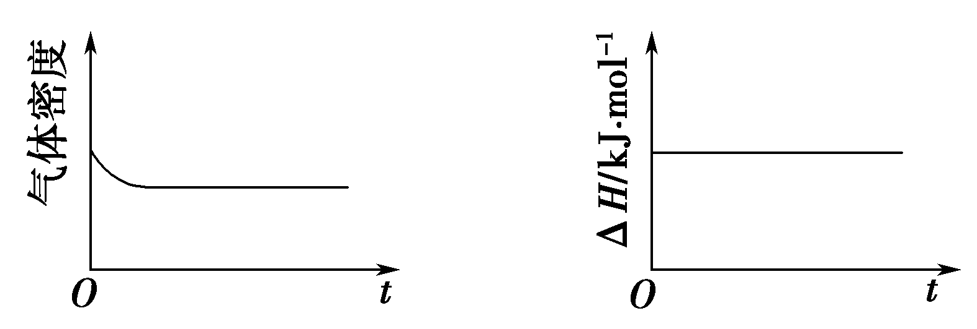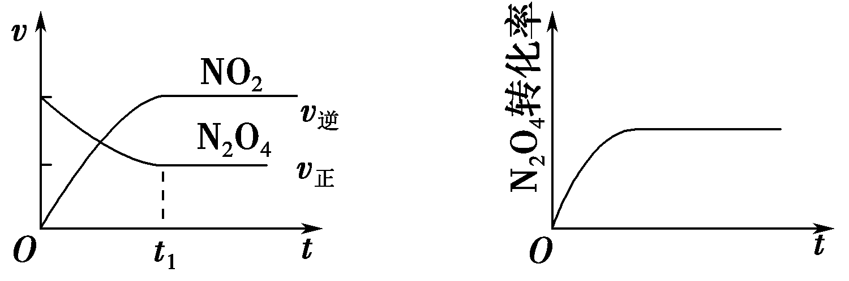

A　　　　　　　 　B C　　　　　　　　　D

[解析]　(2)由于在恒容条件下发生反应，反应①②③在反应前后气体的质量不变，因此不能用气体的密度变化来判断反应是否处于化学平衡状态。反应②是一个气体体积不变的反应，反应前后气体的压强保持不变，也不能用压强的变化来判断反应是否处于平衡状态。①中无有色气体，因此不能用气体的颜色变化来判断反应是否处于平衡状态。(3)B项，对于一个特定反应，Δ*H*固定不变，不能作为判断反应是否达到平衡状态的依据；C项，在*t*1时刻，2*v*正(N2O4)＝*v*逆(NO2)，反应达到平衡状态。

[答案]　(1)正反应速率与逆反应速率相等　C　(2)①abc　②abe　③abce　(3)B

**5．化学平衡的相关计算公式**

(1)*v*(A)∶*v*(B)∶*v*(C)∶*v*(D)＝*m*∶*n*∶*p*∶*q*(未达到平衡时，用于确定化学方程式中未知的化学计量数)。

(2)*K*＝＝

若用任意状态的生成物浓度幂之积与反应物浓度幂之积的比值称为浓度商，用*Q*表示。则其与*K*比较，当*Q*>*K*，*v*正<*v*逆；*Q*<*K*，*v*正>*v*逆。

(3)*c*(A)平＝＝。

(4)α(A)＝×100%＝×100%。

(5)*φ*(A)＝×100%。

(6)平衡时与起始时的压强比＝＝(同*T*、*V*时)，混合气体的密度比＝(同*T*、*p*时)，＝(同质量的气体时)等。

(7)混合气体的密度(混)＝＝(g·L－1)(*T*、*V*不变时， 不变)。

(8)混合气体的平均摩尔质量

＝＝(g·mol－1)。

【典例5】已知可逆反应：M(g)＋N(g)P(g)＋Q(g)　Δ*H*>0，请回答下列问题。

(1)某温度下，反应物的起始浓度分别为*c*(M)＝1 mol·L－1，*c*(N)＝2.4 mol·L－1；达到平衡后，M的转化率为60%，此时N的转化率为________。

(2)若反应温度不变，反应物的起始浓度分别为*c*(M)＝4 mol·L－1，*c*(N)＝*a* mol·L－1；达到平衡后，*c*(P)＝2 mol·L－1，则*a*＝________。

(3)若反应温度不变，反应物的起始浓度为*c*(M)＝*c*(N)＝*b* mol·L－1，达到平衡后，M的转化率为________。

[解析]　用“三段式法”，借助平衡常数来串联计算：

(1)　　　　　　　　 M(g)＋N(g)P(g)＋Q(g)

起始/(mol·L－1) 1 2.4 0 0

变化/(mol·L－1) 0.6 0.6 0.6 0.6

平衡/(mol·L－1) 0.4 1.8 0.6 0.6

α(N)＝×100%＝25%，*K*＝＝0.5。

(2) M(g)＋N(g)P(g)＋Q(g)

起始/(mol·L－1) 4 *a* 0 0

平衡/(mol·L－1) 2 *a*－2 2 2

由*K*＝＝0.5，解得*a*＝6。

(3)设达到平衡后，M的转化率为*x*，则

M(g)　＋　N(g)　P(g)＋Q(g)

起始/(mol·L－1) *b* *b* 0 0

平衡/(mol·L－1) *b*(1－*x*) *b*(1－*x*) *bx* *bx*

由*K*＝＝0.5，解得*x*≈41.4%。

[答案]　(1)25%　(2)6　(3)41.4%

**6．判断化学平衡移动方向的思维流程**

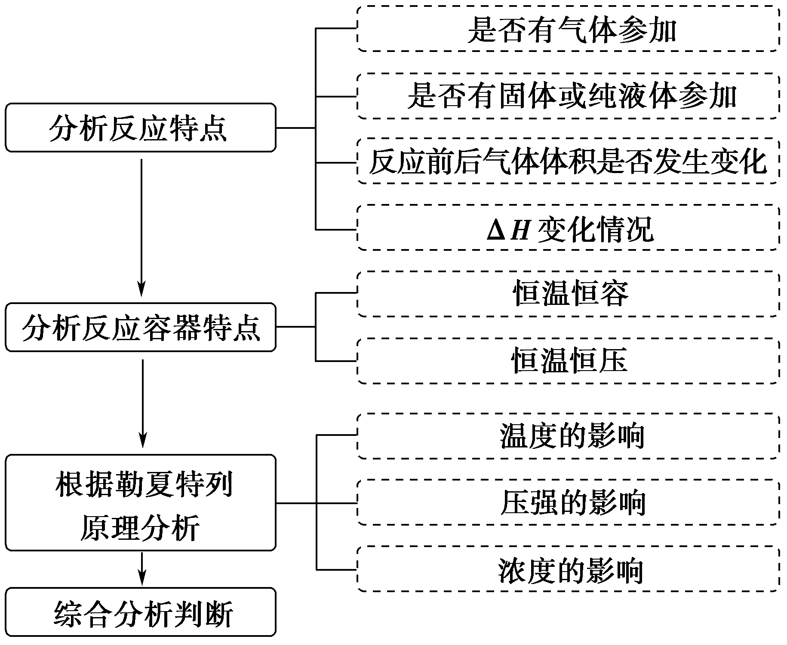

【典例6】对可逆反应2A(s)＋3B(g) C(g)＋2D(g)　Δ*H*<0，在一定条件下达到平衡，下列有关叙述正确的是(　　)

①增加A的量，平衡向逆反应方向移动

②升高温度，平衡向逆反应方向移动，*v*(正)减小

③压强增大一倍，平衡不移动，*v*(正)、*v*(逆)不变

④加入催化剂，B的转化率提高

⑤增大B的浓度， 平衡向正反应方向移动，*v*(正)、*v*(逆)都增大

A．③　　　　　 　　 B．⑤ C．①② D．④⑤

[解析]选B。　A是固体，增加A的量，平衡不移动，①错误；该反应是放热反应，升高温度，平衡向逆反应方向移动，*v*(正)增大，②错误；该反应是气体体积不变的反应，增大压强，平衡不移动，*v*(正)、*v*(逆)增大，③错误；加入催化剂，平衡不移动，B的转化率不变，④错误；增大B的浓度，平衡向正反应方向移动，*v*(正)、*v*(逆)增大，⑤正确。